РЕСПУБЛИКА ТАТАРСТАН  ИСПОЛНИТЕЛЬНЫЙ КОМИТЕТ  БУИНСКОГО  МУНИЦИПАЛЬНОГО РАЙОНА | 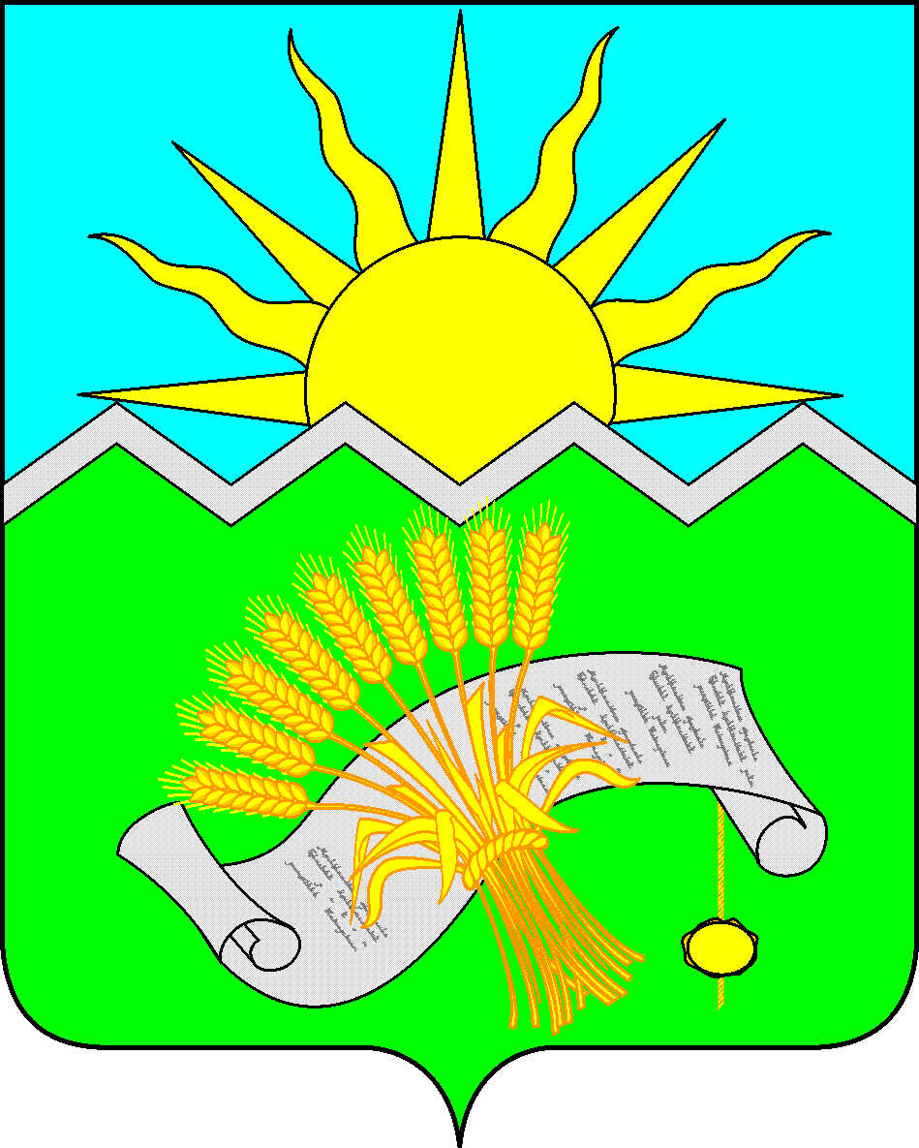 |  | ТАТАРСТАН РЕСПУБЛИКАСЫ  БУА  МУНИЦИПАЛЬ РАЙОНЫ  БАШКАРМА КОМИТЕТЫ
ПОСТАНОВЛЕНИЕ  Буа шәһәре  27.12.2022 |  | КАРАР  № 429 Бк/к

Терлек көтү өчен кирәкле җир
кишәрлекләренә карата гавами
сервитут билгеләү турында
«Россия Федерациясендә җирле үзидарәне оештыруның гомуми принциплары турында» 2003 елның 06 октябрендәге 131-ФЗ номерлы Федераль закон, РФ Җир кодексының 23 статьясы, «Буа муниципаль районы» муниципаль берәмлеге Уставының 6 статьясы белән җирле әһәмияттәге, шулай ук җирле халык ихтыяҗы мәсьәләләрен хәл итү өчен, Буа муниципаль районы Башкарма комитеты

КАРАР БИРӘ:

1.Кушымта нигезендә авыл хуҗалыгы хайваннарын көтү өчен 10 елга гавами сервитут билгеләү өчен җир кишәрлекләре исемлеген билгеләргә.
2. «Татарстан Республикасы Буа муниципаль районы» муниципаль берәмлегенең мөлкәт һәм җир мөнәсәбәтләре палатасы» МКУен вәкаләтле орган итеп билгеләргә.
3. Вәкаләтле органга:
1) Татарстан Республикасы буенча дәүләт теркәве, кадастр һәм картография федераль хезмәте идарәсенең Буа һәм Чүпрәле районнары буенча муниципальара бүлегендә күрсәтелгән җир кишәрлекләренә карата гавами сервитутны теркәргә.
2) Татарстан Республикасы Буа муниципаль районы авыл җирлекләренең Башкарма комитетларына гавами сервитутны билгеләү турында җиткерергә.
4. Әлеге карар рәсми басылып чыккан көненнән үз көченә керә һәм Татарстан Республикасы хокукый мәгълүматының рәсми порталында http://pravo.tatarstan.ru/, шулай ук Татарстан Республикасы муниципаль берәмлекләре Порталында Интернет мәгълүмат-телекоммуникация челтәрендә http://buinsk.tatarstan.ru адресы буенча урнаштырылырга тиеш.
3. Әлеге карарның үтәлешен тикшереп торуны үземдә калдырам.

Җитәкче Л.Р. Шакирҗанов
Кушымта

Авыл хуҗалыгы хайваннарын көтү өчен гавами сервитут
билгеләү өчен җир кишәрлекләре исемлеге

Авыл җирлеге исеме | Җир кишәрлегенең кадастр номеры | Мәйданы (кв.м) | Милек
Югары Лашчы авыл җирлеге | 16:14:020603:20 | 360 828,68 | Дәүләт милке чикләнмәгән

